22 сентября в консультативном отделении прошел ежегодный конкурс ко дню пожилого человека « Мой компьютер - мой лучший друг» среди граждан старшего поколения. Приняло участие 4 человека, очаровательные женщины, которые продемонстрировали умение пользоваться компьютером: знание основ компьютерной грамотности, умение работать в поисковых системах «Яндекс», «Google». А также создание презентации в программе Microsoft PowerPoint .
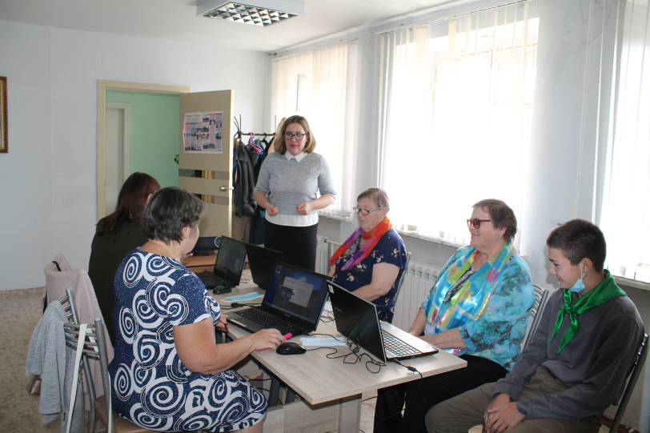
В этом году конкурс прошел в необычном формате, в нем приняли участие волонтерский отряд СОШ №37, ребята поздравили наших клиентов с наступающим праздником, С днем пожилого человека, и выступили помощниками для наших участников, если с каким-то заданием участник не мог справиться, то ему подсказывал помощник.
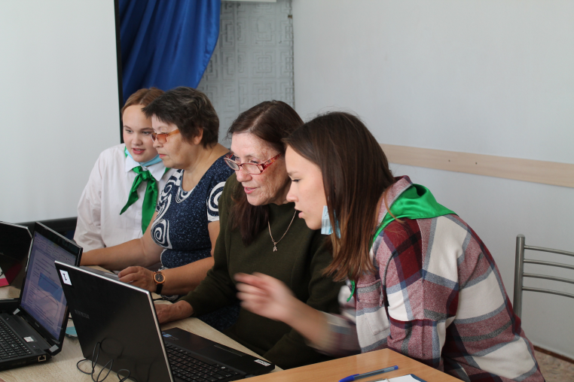
За каждым участником был закреплен свой помощник, и был хороший тандем между старшим и молодым поколением. Приятно было видеть, что участники справляются с заданиями и не уступают молодому поколению. Атмосфера конкурса была очень дружелюбная и позитивная.
Конкурс показал насколько выросли возможности пожилых людей и насколько расширились их потребности.
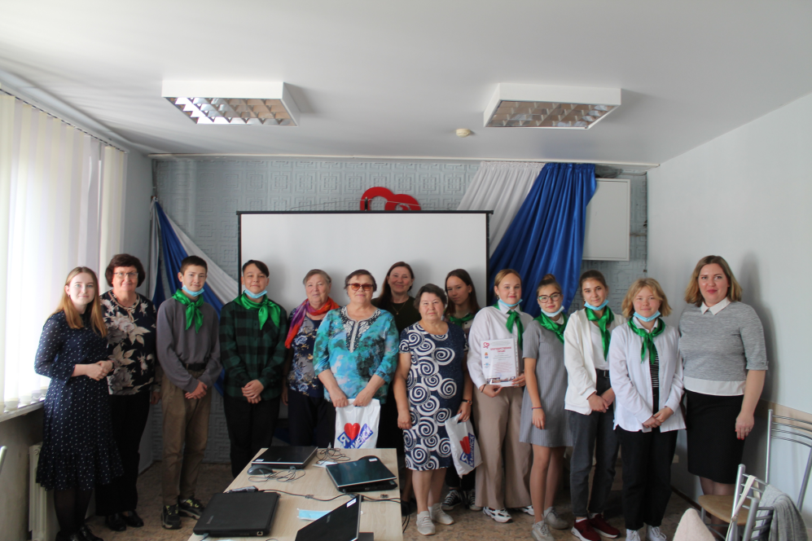
По результатам конкурса, не было ни победителей, ни проигравших. Все участники показали свои умения на одном уровне и все были молодцы. И мы еще раз убедились, что возраст для таких подвигов – не помеха.
Специалист по социальной работе Веденская И.П.

